Творческий проект в детском саду, посвящённый к встрече Нового года на тему:
«Хрустальная снежинка».
Воспитание и развитие ребенка, в том числе и творческое, невозможно без участия родителей. Наиболее эффективными формами являются семейные тематические конкурсы и выставки. Конструктивное взаимодействие педагога с семьями воспитанников является важным направлением деятельности по реализации основной общеобразовательной программы и необходимым условием для художественно-эстетического развития детей.
Что нужно делать, чтобы родители и воспитатели стали единомышленниками и создали необходимые условия для творческого развития и художественного воспитания детей?
Во-первых, достучаться до родителей, убедить их, что они на многое способны, что нет увлекательнее и благороднее дела, как учиться понимать своего ребенка, а поняв его, помочь ему.
Во-вторых, убедить родителей, что в приобщении ребенка к творчеству главную роль играет не методика, а терпение, понимание, деликатность, доброта и вера.
В-третьих, воспитать в родителях чувство искреннего уважения к любым продуктам детской деятельности.
В процессе коллективного домашнего творчества изменяется социальный статус ребенка в семье: к его мнению прислушиваются, ценят, творческие проявления ребенка вызывают уважения у членов семьи.
При разработке этого творческого проекта планируется совместная деятельность педагогов, детей, родителей для более тесного контакта, чтобы родители принимали активное участие в развитие своего ребенка.
Представляем вашему вниманию творческий проект, проведённый совместно с родителями группы.
Проект: творческий, краткосрочный.
Время проведения:
С 10.12.2014г. по 24.12.2014г.
Участники проекта:
Родители и дети подготовительной группы №2.
Руководитель:
Воспитатели подготовительной группы №2.
Цель проекта:
Активировать творческие умения родителей и детей. Создать хорошее настроение и вызвать у детей желание самостоятельно украсить группу к новогоднему празднику.
Актуальность разработки и реализации педагогического проекта:
Как и чем украсить группу к Новому году? В преддверии этого праздника актуальность поставленного вопроса очевидна. Вопрос помог определить тему проекта «Хрустальная снежинка». Возникла необходимость разработать и реализовать систему мероприятий по теме. На разработку проекта повлияло необходимость ориентировать родителей на выбор поделки и взаимодействие с ребенком в процессе работы. В деятельности ребенка становится значимой та среда, которая поддержана взрослыми, самая влияющая на дальнейшую деятельность и сознание ребенка.
Задачи проекта:
- Раскрыть творческие способности родителей.
- Привлечь пассивных родителей в продуктивную деятельность.
- привлечь детей в творческую продуктивную деятельность.
Проблема:
Пассивное и неактивное участие родителей при проведении творческих тематических выставок, конкурсов, проводимых в группе. Украшение елки, группы к Новому году - это обязательный обряд, чтобы создать атмосферу праздника, волшебства, в которое так хочется верить под Новый год.
Распределение обязанностей при подготовке к выставке:
Воспитатель группы:
- организует совместную продуктивную деятельность.
- консультирует родителей.
- оформление места выставки в группе.
Дети: принимают участие в продуктивной деятельности.
Дети, воспитатели, родители создают выставку «Хрустальная снежинка».
Предполагаемый результат проекта:
- Возможность каждой семье принять участие в оформлении группы для встречи Нового года в детском саду.
- Обогащение родительского опыта приемами взаимодействия и сотрудничества с ребенком в семье. Повышение компетентности родителей.
Содержание проекта:
На групповом собрании нашим родителям было предложено принять активное участие в оформлении группы для проведения новогоднего утренника на тему: «Хрустальная снежинка». И какое было наше удивление, когда почти все родители группы приняли участие в этой выставке, за что воспитатели и дети были им очень благодарны. Выставка получилась очень богатой и разнообразной. Дети были тоже очень рады, что их родители приняли участие в этом проекте. Они показывали свои работы, рассказывали, как и кто делали и из чего. И мы рады, что достигли и решили все цели и задачи нашего проекта полностью.
Итоговое мероприятие: Выставка: «Хрустальная снежинка».
Разделы работы над проектом:
- Работа с родителями.
- Составление задач проекта и его основной цели.
- Беседа с детьми о предстоящем Новогоднем празднике, о свойствах снега и льда.
- Рассматривание картин, иллюстраций, открыток.
- Просмотр мультфильмов, сказок, посвящённых зиме, Новому году, о ёлочке, Деду Морозу и Снегурочке и т.д.
- Продуктивная деятельность: рисование, лепка, аппликация, конструирование – изготовление поделок в разной изобразительной деятельности.
- Чтение и заучивание стихотворений.
- Оформление выставки.
- Фоторепортаж с выставки: «Хрустальная снежинка».
Работы выполнены из разного материала. Представляем вашему вниманию творческие работы наших родителей и детей.
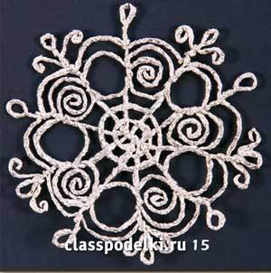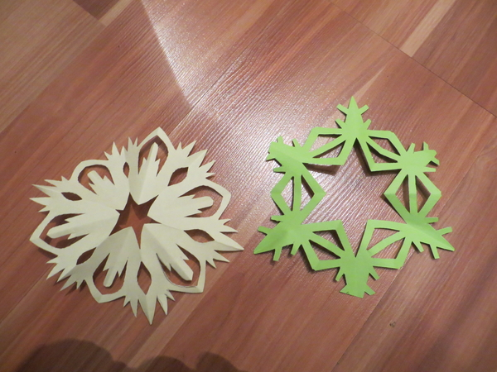
№ | Разделы | Виды деятельности | Дата | Ответственный
1. | Игровая деятельность | 1. П/игры: «Мороз», «Кто кого», «Ветер, льдинки и мороз», «Попади в цель»  2.Д/игры: «На что похожи облака», «Как поет ветер?», «Снежные фигуры» и др.  3. Пальчиковые гимнастики:  «Снежок», «Снеговик». | Декабрь | Дети подготовительной группы  Воспитатель: Горбунова Т.А.  Эльзессер А.И.
2. | Утренние беседы с детьми | 1. Рассказывание детей о погодных условиях (сравнение ), отметить, где и от кого они узнают о погоде.  2.Загадки – отгадки о погодных явлениях.  3. Чтение стихов, рассказов о живой и неживой природе.  4. Рассматривание народных примет, поговорок, пословиц и др. о природе. | Декабрь | Воспитатель: Горбунова Т.А.  Эльзессер А.И.
3. | Наблюдения на прогулке. | 1. Наблюдение за погодой (сравнивание, обобщение).  2. Отметить состояние погоды в календаре природы.  3. Рассматривание снежинок, льдинок. | Декабрь  Ежедневно | Дети подготовительной группы  Воспитатель: Горбунова Т.А.  Эльзессер А.И.
4. | Изобразительная деятельность | Совместная работа воспитателя с детьми.  1. Выпуск газет «Волшебница зима»  2. Выставка рисунков на тему  «Зимушка – зима», «Снег, снежок» | Декабрь | Дети подготовительной группы.  Воспитатель: Горбунова Т.А.  Эльзессер А.И.
5. | Экспериментирование | Опыты:  1 «Снежиночка, снежинка»  2. «Гололед»  3. «Цветные льдинки» | Декабрь | Опытная работа проводится с детьми под наблюдением воспитателя.
6. | Музыка | 1. Слушание грам. записи «Звуки природы»(дует ветер, крики перелетных птиц и т.д.)  2. Разучивание песен о зиме. | Декабрь | Воспитатель: Горбунова Т.А.  Эльзессер А.И.
7. | Театральная деятельность | Инсценировка сказки  «Заюшкина избушка» | Декабрь | Дети подготовительной группы.  Воспитатель: Горбунова Т.А.  Эльзессер А.И.
8. | Трудовая деятельность | 1. Строительство снежных построек.  3.Очистить дорожки от снега.  3. Помочь друг другу отряхнуть одежду от снега. | Декабрь | Дети подготовительной группы.  Воспитатель: Горбунова Т.А.  Эльзессер А.И.

